Analiza javnog duga, demografskog pada i odlaska mladih u BiH

1. Javni dug BiH u odnosu na druge zemlje
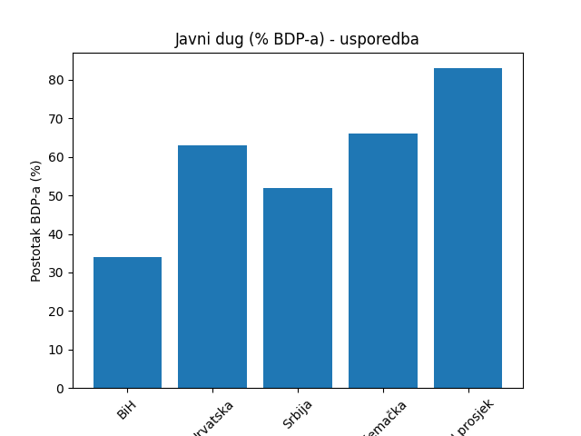
Izvor: Ministarstvo financija i trezora BiH, Eurostat, Svjetska banka (posljednje dostupne procjene).
Opis i objašnjenje: Grafikon prikazuje udio javnog duga u BDP-u. Vidljivo je da je razina javnog duga BiH niža u odnosu na prosjek EU i pojedine zemlje regije. Međutim, ključni izazov nije samo visina duga, već njegova struktura i namjena – odnosno koristi li se za razvojne investicije ili za tekuću potrošnju.

2. Smanjenje broja stanovnika u odnosu na 1991.
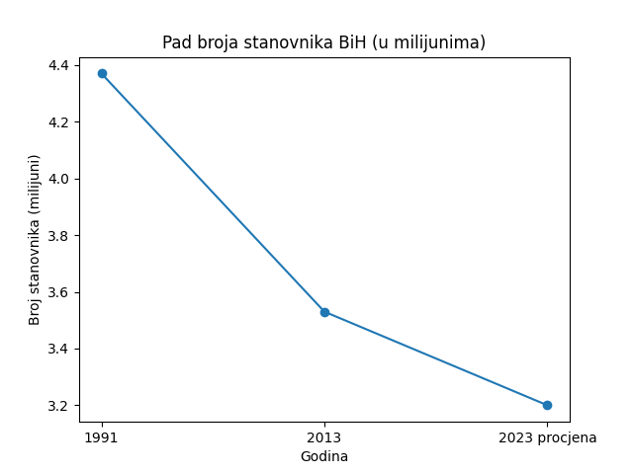
Izvor: Agencija za statistiku BiH, Popis stanovništva 1991. i 2013., procjene 2023.
Opis i objašnjenje: Grafikon pokazuje kontinuirani pad broja stanovnika od 1991. godine. Osim ratnih posljedica, značajan utjecaj imaju dugoročni negativni migracijski trendovi i nizak prirodni prirast. Demografski pad predstavlja ozbiljan izazov za tržište rada, mirovinski sustav i ukupni gospodarski razvoj.

3. Odlazak mladih (20–29 godina)
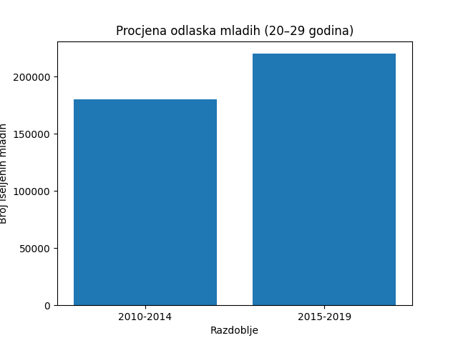
Izvor: Procjene na temelju podataka o migracijama (Agencija za statistiku BiH, međunarodne migracijske baze podataka).
Opis i objašnjenje: Grafikon ilustrira snažan odlazak mladih u razdoblju 2010.–2019. Najviše odlaze osobe u dobi od 20 do 29 godina, što predstavlja gubitak najproduktivnijeg dijela stanovništva. Uzroci uključuju nezaposlenost, nepovjerenje u institucije i percepciju korupcije, što dugoročno slabi razvojni potencijal zemlje.

